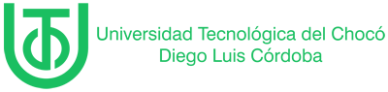
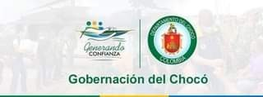
C o n v e n io 03 2 /2 01 5
UT CH – Go be rn ación d e l Chocó
C o n v o ca to ria 0 1 -1 d e 2 0 2 2 – Ma e stría Exterior

CONVOCATORIA PARA LA FORMACIÓN DE ALTO NIVEL PARA EL DEPARTAMENTO DEL CHOCÓ – MAESTRIA EXTERIOR 2022

Publicación Listado Definitivo de Elegibles

El Departamento del Chocó y la Universidad Tecnológica del Chocó “Diego Luís Córdoba”, atendiendo al numeral 9 de los Términos de Referencia de la Convocatoria 01 – 1 de 2022 para Maestría Exterior, presenta a continuación el Listado Definitivo de Elegibles.

Número | Documento de Identidad
1 | 1078117146

La inclusión en el listado Definitivo de elegibles no implica obligatoriedad ni compromiso alguno de financiación por parte de la Gobernación del Chocó ni de la Universidad Tecnológica del Chocó. En todo caso, la financiación de los aspirantes dependerá de la disponibilidad presupuestal.
El listado Definitivo de elegibles fue establecido en orden descendente de acuerdo con la calificación obtenida.

Quibdó, julio 21 de 2022.

